Diabéte type 2 :
Ozempic
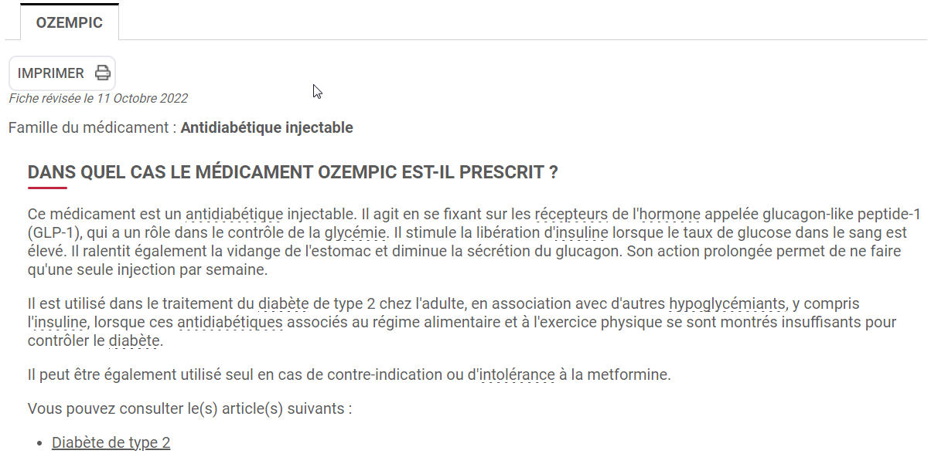
Aprovel ( Ibérsartan)
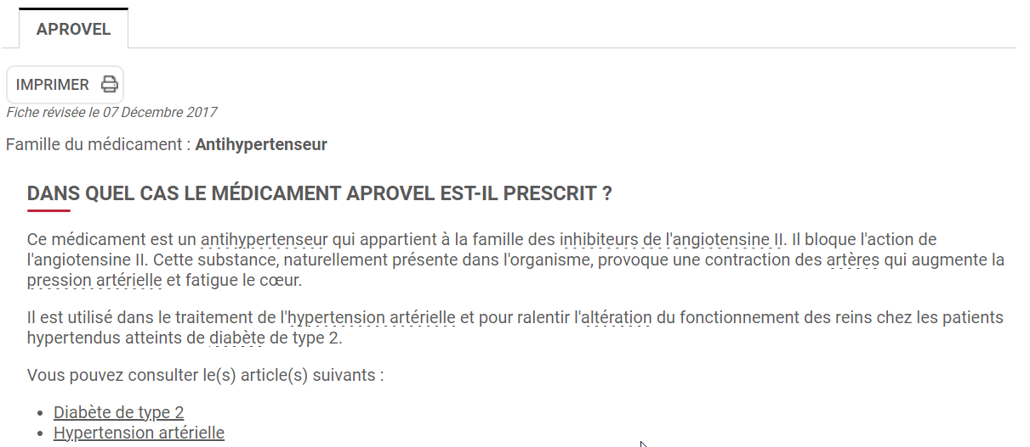
Metformine
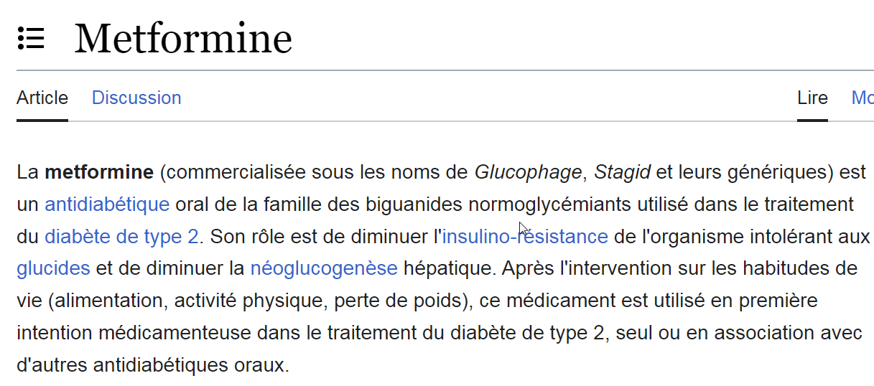
Gliclazide
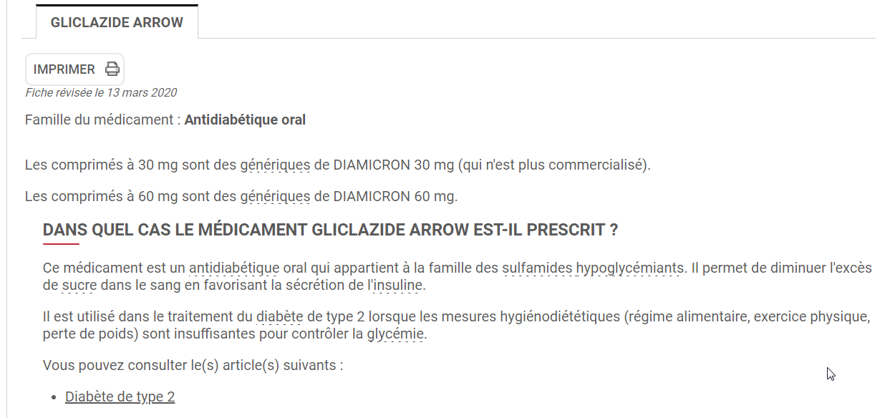
Simvastatine
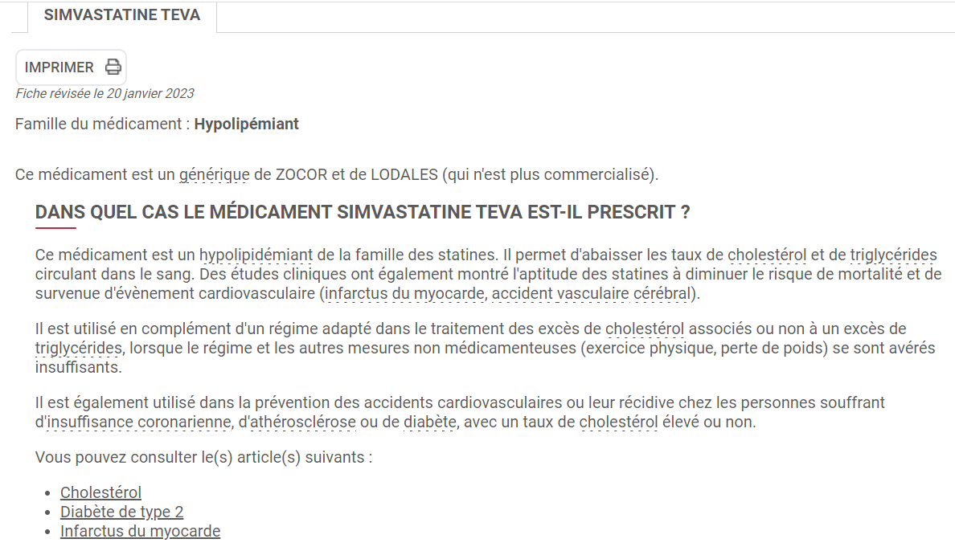

///////////////////////////////////////////////////////////////////////////////////////
Les effets du stress sur le diabète ?

Quand le stress n'est pas bon pour la glycémie des personnes diabétiques
Depuis plusieurs années, les scientifiques ont démontrés que le stress tient un rôle prépondérant dans l’équilibre glycémique des personnes diabétiques et ainsi influencer le contrôle de la maladie. En cause, le taux de cortisol, une hormone du stress qui peut s'avérer dangereuse si elle est sécrétée de manière trop prolongée.
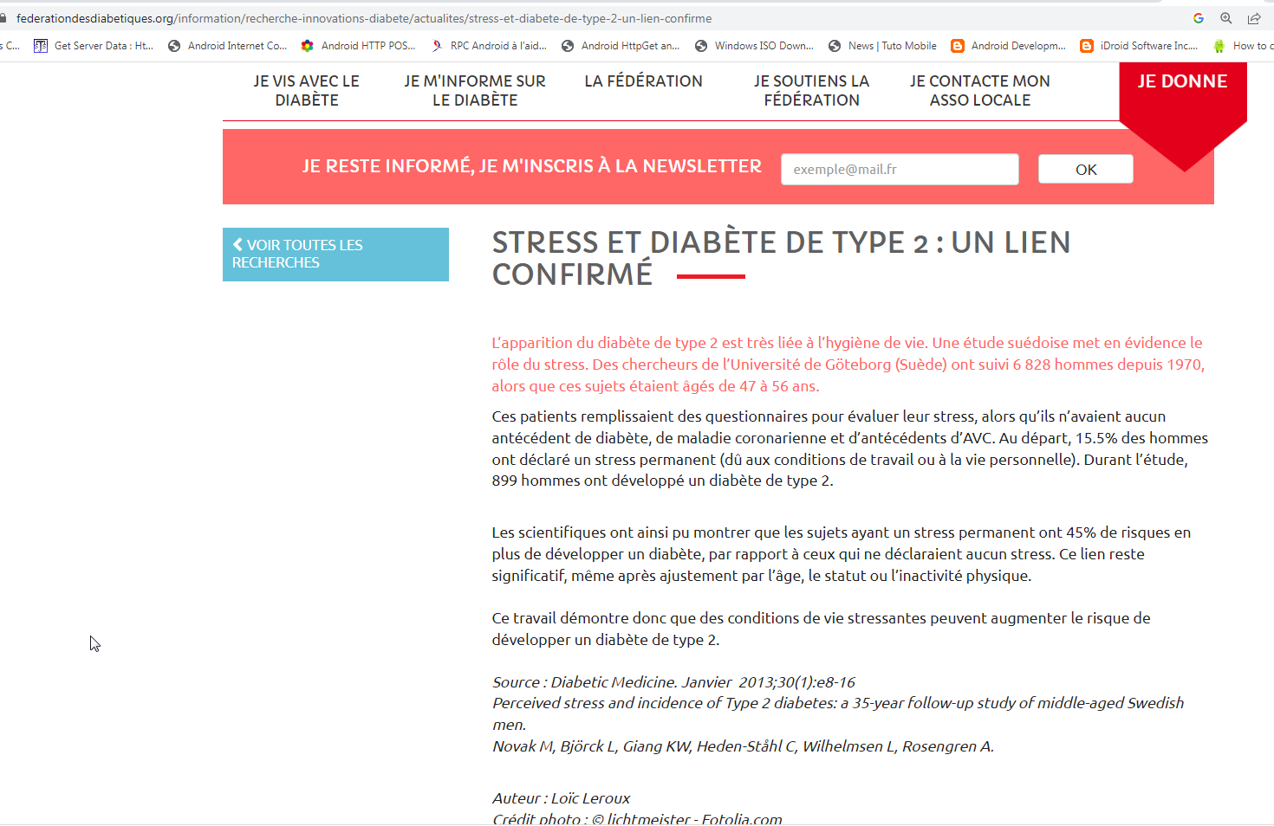

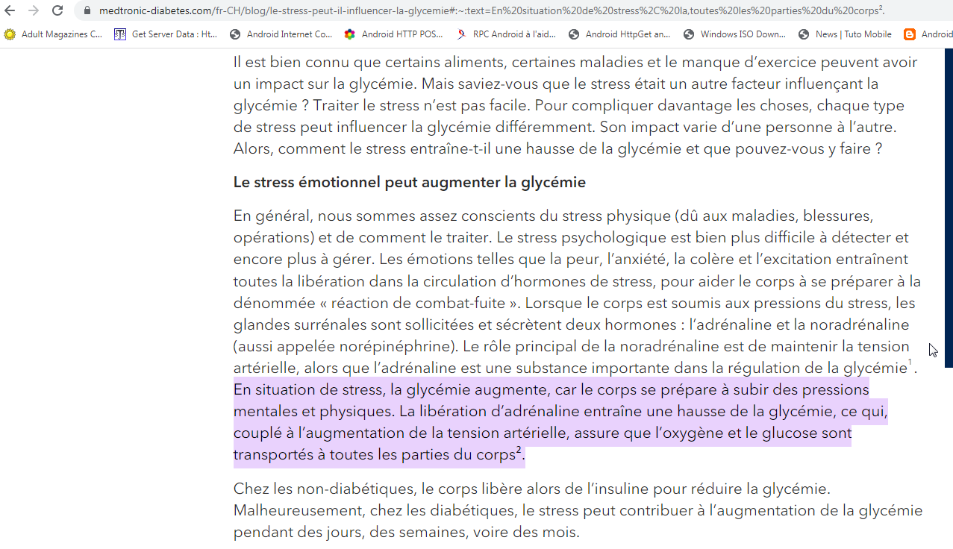
https://ceed-diabete.org/blog/stress-au-travail-et-diabete/
